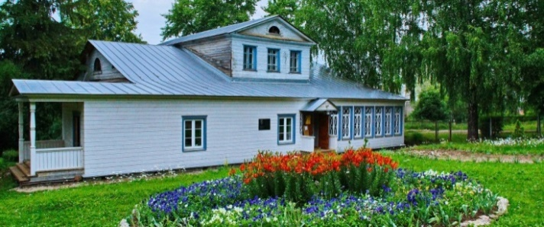

Ильинская библиотека
имени
Александра Ефимовича Теплоухова

приглашает Вас:

- на театрализованную программу с элементами фольклора «Троица: зеленые святки» в усадьбе лесоводов Теплоуховых.

- мастер-класс по изготовлению Троицкой календарной куклы-оберега (сувенир на память о посещении Ильинского).

В ходе мероприятия вы узнаете о празднике Святой Троицы, традициях проведения Зеленых святок в строгановской столице. Вас встретят исторические и ряженые персонажи, которые проведут Троицкие гулянья. Вы побываете в саду «Сказка», «Аллее желаний», «Беседке счастья», покачаетесь на «Качелях любви», ощутите непревзойденный вкус Ильинского чая с баранками.

- Экскурсия проводится с 27 мая по 4 июня 2017 г.

Стоимость:

Взрослый билет – 250 руб., детский – 200 руб. (продолжительность театрализованной экскурсии – 1,5 часа).

Предварительные заявки по телефонам: (834276) 9-12-82, 9-21-61.
e-mail: biblioteka-ilinskaya@yandex.ru, e-mail: www.biblteplouhov.ru

